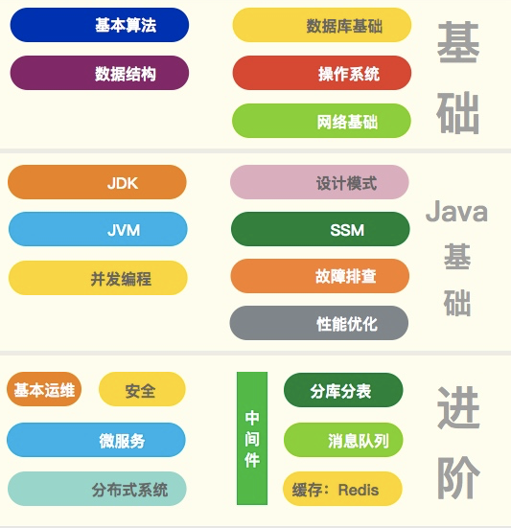

**数据结构**

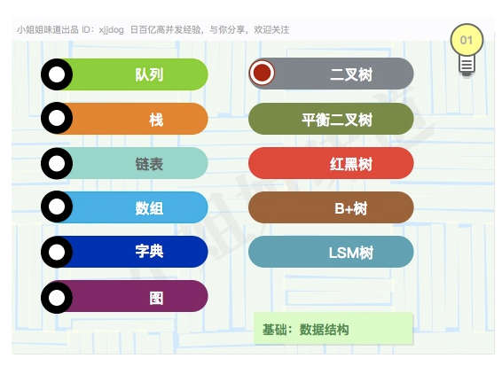

**常用算法**

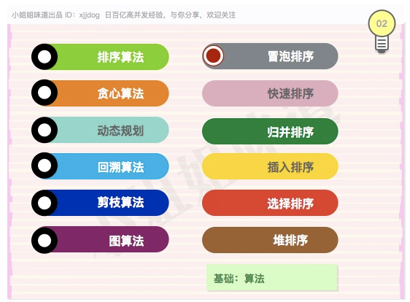

**《[算法导论](http://www.baiyu.tech/v/s/%E7%AE%97%E6%B3%95%E5%AF%BC%E8%AE%BA)》  
《[编程之美](http://www.baiyu.tech/v/s/%E7%BC%96%E7%A8%8B%E4%B9%8B%E7%BE%8E)》  
《[数学之美](http://www.baiyu.tech/v/s/%E6%95%B0%E5%AD%A6%E4%B9%8B%E7%BE%8E)》**

**数据库基础 MySQL**

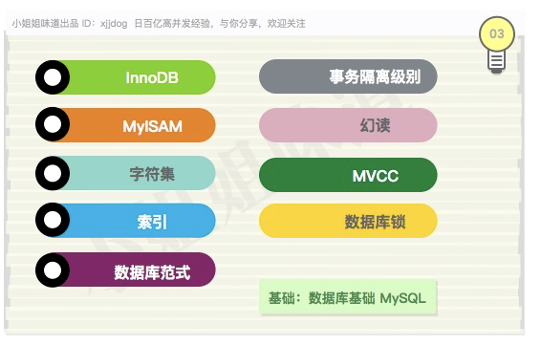

**《[MySQL技术内幕——InnoDB存储引擎](http://www.baiyu.tech/v/s/MySQL%E6%8A%80%E6%9C%AF%E5%86%85%E5%B9%95%E2%80%94%E2%80%94InnoDB%E5%AD%98%E5%82%A8%E5%BC%95%E6%93%8E%20%E7%99%BD%E7%8E%89%E6%90%9C%E4%B8%80%E6%90%9C)》  
《[高性能MySQL](http://www.baiyu.tech/v/s/%E9%AB%98%E6%80%A7%E8%83%BDMySQL)》  
《**[**高可用MySQL**](http://www.baiyu.tech/search?q=%E9%AB%98%E5%8F%AF%E7%94%A8MySQL)**》**

## 网络基础

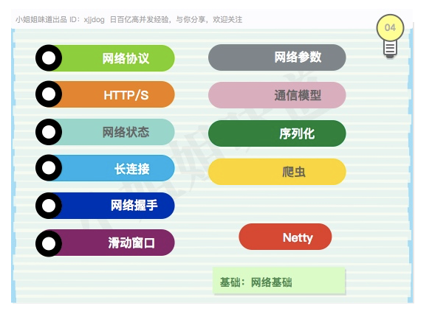**《[HTTP权威指南](http://www.baiyu.tech/u?u=6846C66C4B898D75)》  
《[TCP/IP详解 卷一](http://www.baiyu.tech/v/s/TCPIP%E8%AF%A6%E8%A7%A3)》**

## 操作系统 Linux

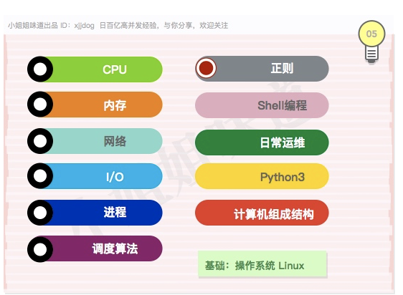

**《UNIX环境高级编程（第3版）》  
《鸟哥的Linux私房菜》  
《Linux内核设计与实现》  
《Linux命令行大全》**

## JVM

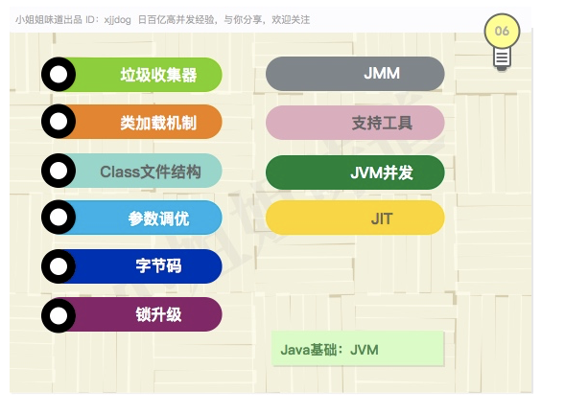

**《深入理解Java虚拟机》**

# Java基础

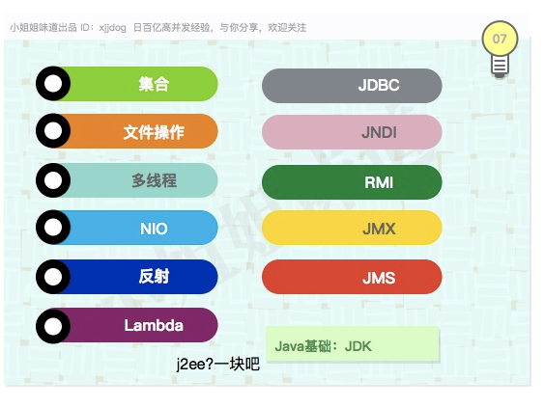

**《Effective Java 中文版》**

**《数据结构与算法分析：Java语言描述》**

## SSM

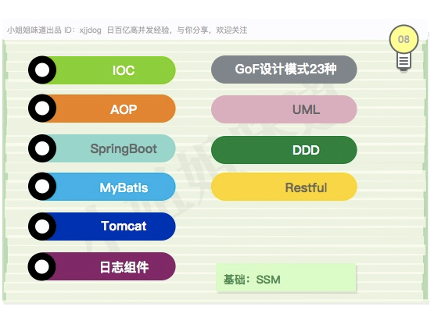

**《Head First 设计模式》  
《Spring揭秘》  
《SpringBoot揭秘》  
《MyBatis技术内幕》  
《深入剖析Tomcat》**